Экскурсия в библиотеку.
Каждый из нас знает, что книга – один из главных источников знаний, а развивать интерес к чтению у детей необходимо начинать уже в дошкольном возрасте. С целью пополнения знаний детей о библиотеке 1марта 2019 года была организована экскурсия в Восточную сельскую библиотеку – филиала № 15. Приняли участие педагоги и воспитанники ДОУ «Солнышко» п. Восточный.

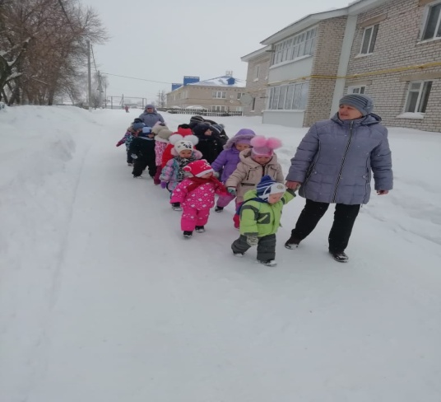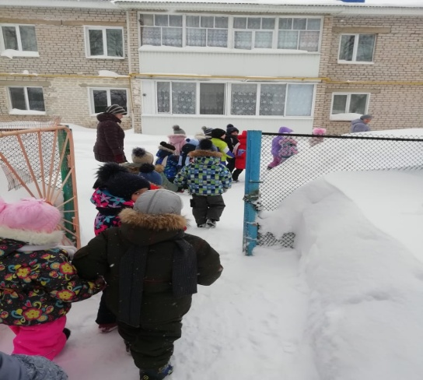

Детей радушно встретила сотрудник библиотеки Богданова Амина Меняхмятовна, которая провела беседу у книжной выставки «Книги бывают разные». Дети узнали, что такое библиотека, сколько книг хранится в библиотеке, какие бывают книги. Ребята с интересом просмотрели книги от самой маленькой, до самой большой. Больше всего вызвали интерес у детей книги для незрячих людей.
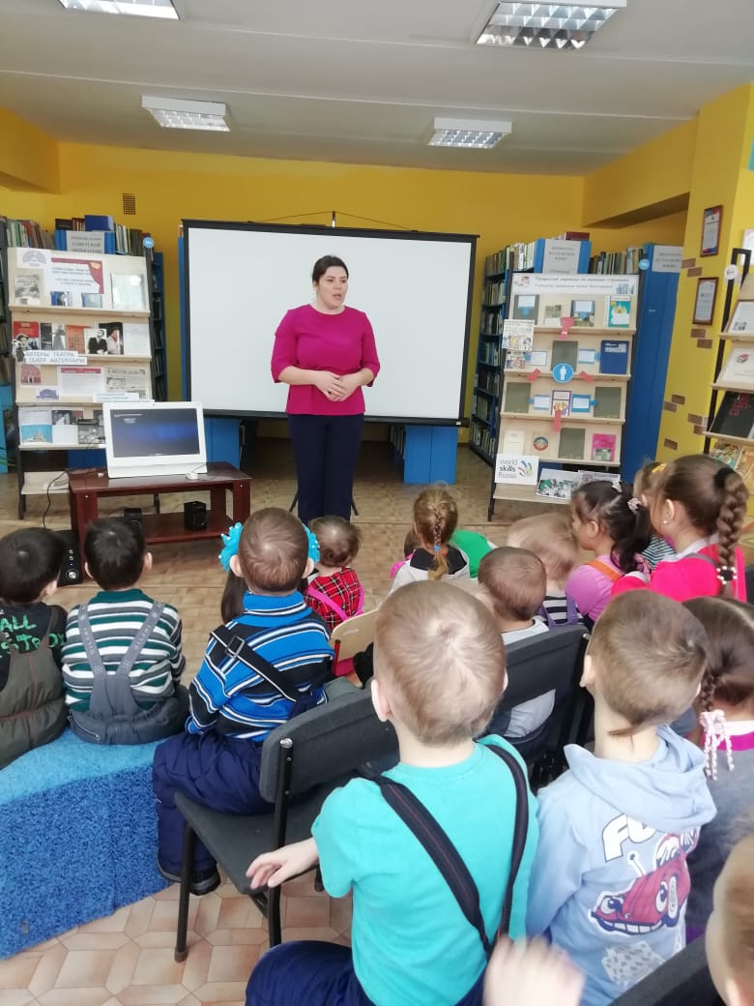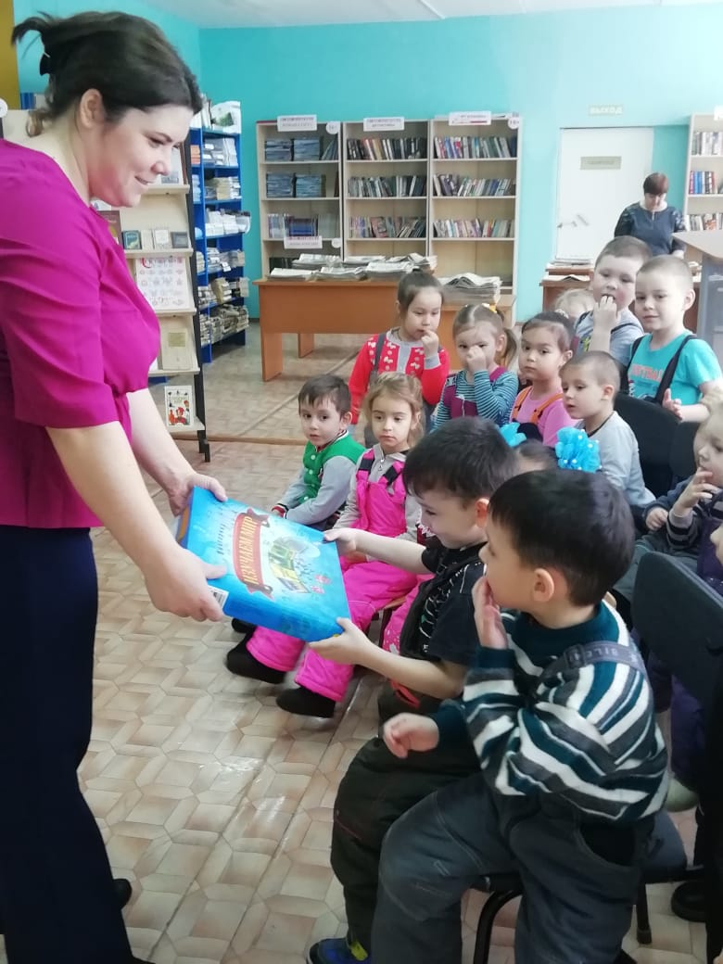

Затем ребята посмотрели фонд библиотеки побывали в удивительном городе, где вместо улиц - ряды книжных стеллажей, вместо этажей - книжные полки, дома - это тома книг. А у каждого дома своё название.

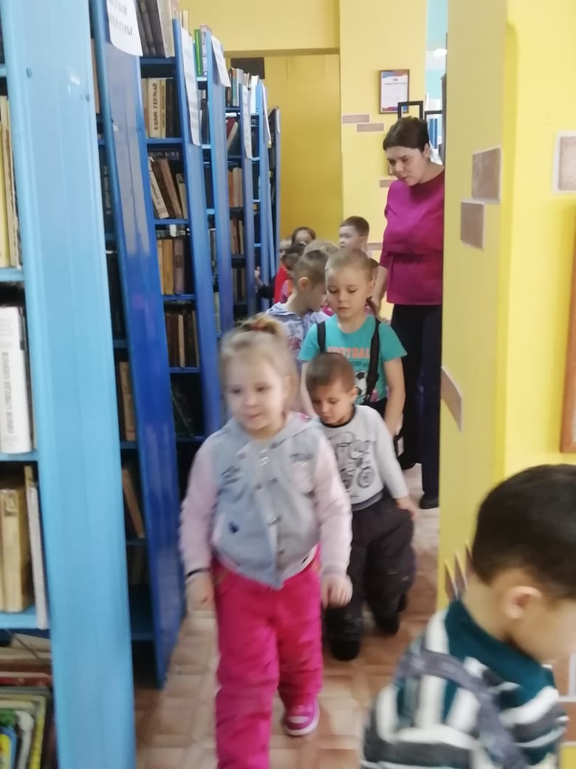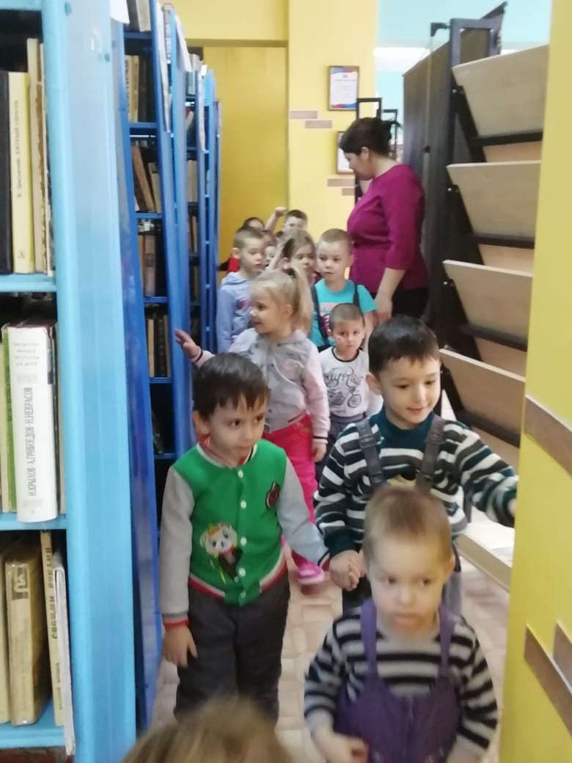

В завершении мероприятия, дошкольники посмотрели мультфильм о бережном хранение книг и важности чтения. На прощание дети получили медали «Юный читатель», дети пообещали посетить библиотеку и стать ее полноправными читателям.

